Правила пожежної безпеки

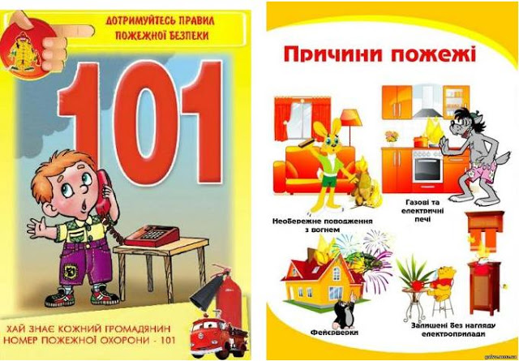

ПАМ'ЯТКА
Щоб не сталося пожежі:
1. Ніколи й ніде не грайте із сірниками й запальничками.
2. Самостійно не запалюйте газову плиту, а в сільському будинку не намагайтеся розтоплювати піч.
3. Не залишайте без догляду ввімкнені праску або чайник.
4. Не грайте з бензином, гасом й іншими рідинами, які можуть спалахнути.
5. У лісі не розпалюйте багаття без дорослих.

ПАМ'ЯТКА
про правила поводження учнів у разі загрози пожежі
Пожежа у квартирі
• Повідомите пожежну охорону.
• Виведіть на вулицю дітей і літніх людей.
• Спробуйте водою (з водопроводу, від внутрішніх пожежних кранів), пральним порошком, щільною тканиною тощо загасити пожежу.
• Вимкніть електроавтомати (на щитку на сходовій площадці), зачинивши за собою двері.
• Під час виходу з квартири захистіть очі й органи дихання від диму респіратором, ватно-марлевою пов'язкою, змоченими водою шматком тканини або рушником.
• Рухайтеся, пригнувшись або поповзом (унизу диму менше).
• Накрийте голову й тіло мокрою тканиною.
• За неможливості вибігти сходовими маршами, використайте балконні сходи; якщо їх немає, вийдіть на балкон, зачинивши щільно за собою двері, і кричіть: «Пожежа!».
• За можливості вкажіть пожежним місце пожежі.

Правила поводження під час пожежі
1. Правила пожежної безпеки у вашому домі
Пожежа — це завжди лихо. Проте не всі знають елементарні правила поведінки у випадку пожежі. І навіть знайоме з дитинства — «телефонуйте 101» — у паніці забувається. Ось декілька найпростіших порад, які допоможуть вам у складній ситуації.
Головне правило — ніколи не панікувати!

2. Що робити в разі виявлення загоряння або пожежі
• сповістити про це за телефоном 101, указавши точну адресу, поверх і характер загоряння;
• негайно повідомити про те, що трапилося, сусідам;
• за можливістю падати допомогу хворим і літнім людям, знеструмити квартиру;
• зачинити вікна й двері, щоб не роздмухувати полум'я;
• якщо можливо, потрібно вийти з квартири й зачинити за собою двері;
• за сильної задимленості пересуватися рачки або поповзом;
• під час проходження через приміщення, яке горить, зняти легкозаймистий одяг і одяг, що плавиться, облитися водою, накритися мокрою ковдрою, віддихатися, затримати подих, залишити приміщення бігцем;
• якщо немає можливості покинути квартиру через сходову площадку, то потрібно використати балконні пожежні сходи, а за їх відсутності вийти па балкон або лоджію і кликати на допомогу!

Щоб уникнути пожежі, не можна:
• залишати в будинку, особливо де є діти, легкозаймисті предмети;
• залишати без догляду запалені газові плити й електричні чайники, інші електричні прилади, що правлять для приготування їжі й кип'ятіння води;
• використовувати зношені, перебиті й саморобні електроподовжувачі;
• навантажувати на одну розетку кілька електричних приладів, сумарна потужність яких перевищує 1,5 кіловата;
• застосовувати в електропробках і запобіжниках саморобні дротові «жучки»;
• використовувати в пластикових лампах й абажурах електролампочки більшої, ніж зазначено в технічному паспорті, потужності;
• накривати чи обгортати електролампи газетами або тканиною;
• розташовувати нагрівальні прилади поблизу штор, накидок, розвішаного одягу, стін, обклеєних шпалерами тощо;
• палити в ліжку;
• сушити білизну, розігрівати мастики, побутову хімію над вогнем або з будь-якою іншою метою використовувати у квартирі відкритий вогонь;
• захаращувати пожежні виходи;
• замикати пожежні двері й люки в лоджіях і на балконах верхніх поверхів;
• користуватися під час пожежі ліфтом;
• спускатися у під'їзді, тримаючись за сходові поруччя;
• заходити в приміщення, що горить, якщо немає можливості проскочити його за кілька десятків секунд.

Правила поводження під час пожежі
Кілька правил безпечного поводження у випадку пожежі.
• Якщо пожежа виникла вночі, і ви прокинулися від запаху диму, у жодному разі не залишайтеся в ліжку. Підводитися з нього, як звичайно, не можна, потрібно скотитися па підлогу. Дим, у якому містяться отруйні речовини, піднімається вгору.
Якщо ви сядете на ліжко, то вдихнете його й можете отруїтися, урятуватися вже буде важко. Тому необхідно опуститися нижче границі диму.
Запам'ятайте: задимленим приміщенням пересуватися треба рачки або поповзом (щоб не втратити орієнтацію). Потрібно доповзти до дверей. Але відразу відчиняти їх не треба, оскільки в сусідній кімнаті (або на сходовій площадці) може бути основне місце загоряння. Обережно, тильною стороною долоні доторкніться до дверей і ручки. Якщо поверхня тепла, а ручка гаряча — це тривожні ознаки: за стіною бушує пожежа. Якщо ж ні, обережно відчиніть двері, але не розчиняйте навстіж. Бо тоді утвориться сильний приплив повітря, і якщо в кімнаті все таки є загоряння, нехай навіть невелике, це може призвести до спалаху полум'я.
• Переконавшись, що шлях вільний — пожежі немає, перебирайтеся до наступної кімнати, але не забудьте зачинити за собою двері. Дотримуючи всіх застережних заходів (рухатися тільки поповзом або рачки, щоразу зачиняючи двері), спробуйте дістатися до виходу. По дорозі розбудіть усіх, хто є у квартирі, маленьким дітям, літнім або хворим допоможіть покинути квартиру, що горить.
• Вибравшись із неї, негайно зателефонуйте в пожежну охорону за Єдиним телефоном порятунку — 101. Диспетчерові потрібно чітко назвати вулицю, номер будинку, поверх, де відбулася пожежа. Необхідно пояснити, що горить — квартира, горище, підвал, коридор тощо.
• Якщо в будинку є кодовий замок, назвіть помер коду. Організуйте зустріч пожежних і покажіть їм найкоротший шлях до будинку. Це прискорить їхнє прибуття до місця події, особливо, коли будинок розташований не на самій вулиці, а в глибині забудови.
• Якщо телефону в кімнаті немає, а шлях відрізаний, тоді підповзіть до вікна, зробіть глибокий вдих, затримайте подих, підведіться, швидко розкрийте вікно й знову присядьте навпочіпки (пам'ятайте про отруєння димом!). Не відкривайте вікно па всю ширину (приплив повітря підсилить вогонь), висуньтеся й кричіть: «Допоможіть, пожежа!».
• Якщо, стоячи біля вікна, ви задихаєтеся від диму, знову присядьте й глибоко вдихніть. Потім підведіться й знову кличте на допомогу! Намагайтеся привернути до себе увагу: стукайте по жерстяному укосу підвіконня, киньте що-небудь у вікно сусідньої квартири тощо.
• Припустімо, вікно відкрити не вдається, тоді розбийте скло твердим предметом або ударом ноги (перед цим потрібно взутися), але в жодному разі не руками: можна сильно порізатися.
Запам'ятайте! Спускатися по ринвах або за допомогою зв'язаних між собою простирадл украй небезпечно, ці прийоми можливі лише у виняткових випадках...
А щоб ці випадки обходили ваш будинок осторонь, намагайтеся прислухатися до наших нескладних порад і дотримуйтеся правил пожежної безпеки в побуті. Так надійніше!

